Время помогать
Благотворительный фонд «Жизнь без границ» и волонтерский центр «Единой России» при поддержке Уполномоченного по правам человека в Нижегородской области проводят благотворительную акцию по обеспечению продуктовыми наборами детей из семей, состоящих на комплексном профилактическом учете в комиссии по делам несовершеннолетних и защите их прав. На данный момент в очень тяжёлой ситуации находится 122 семьи, в которых проживает 302 ребёнка.
Принять участие в акции по силам каждому!
Фонд «Жизнь без границ» объявляет сбор средств, чтобы иметь возможность поддержать детей во время самоизоляции. Поможем детям вместе!
Помочь вы можете разными способами:
- Перечислить средства на расчётный счет фонда по следующим реквизитам: Благотворительный фонд «Жизнь без границ» г. Н. Новгород, Бекетова, 48, Банк Получатель: Волго-Вятский банк ПАО Сбербанка г.Н.Новгород БИК: 042202603, К/С:30101810900000000603 Р/С: 40703810442050001956 Получатель: Благотворительный фонд "Жизнь без границ" ИНН: 5248995086, КПП: 524801001, ОГРН: 1125200003378;
- Отправить SMS-сообщение на номер 3434 со словом ПОМОЧЬ и через пробел указать цифрами сумму пожертвования;
- Сделать пожертвование через Сбербанк Онлайн.
Чтобы совершить пожертвование через Сбербанк Онлайн, необходимо совершить следующие шаги:
1. Войти в Сбербанк онлайн,
2. Выбрать "Платеж по реквизитам"
3. Заполнить поля : Расчётный счет: 40703810442050001956 ИНН получателя : 5248995086 БИК банка:042202603 ФИО плательщика
4. Ввести сумму пожертвования
5. Указать назначение платежа "Продукты семьям".
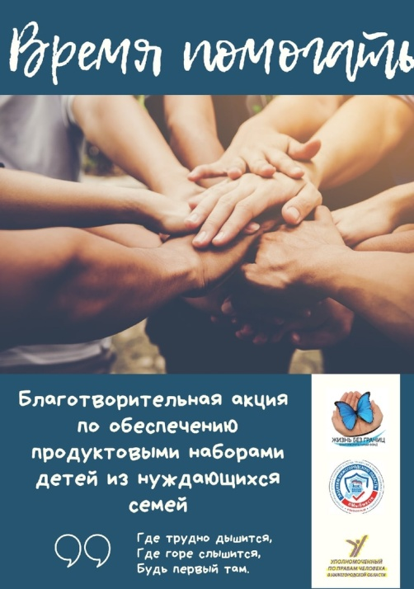
https://vk.com/wall-172651682-633

